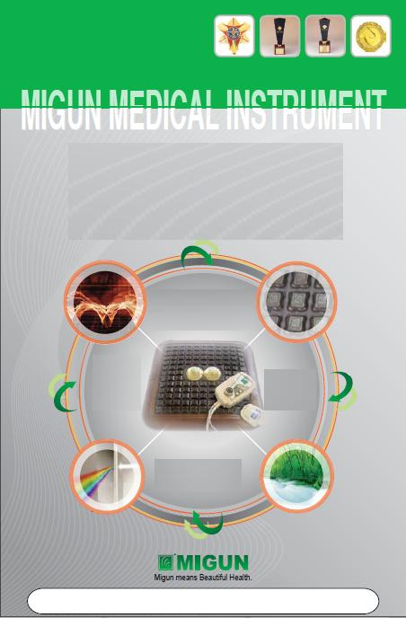
Золотая
награда в промышленности
Золотой приз международной ярмарки
патентов 2002
Золотой приз
в сфере патентной технологии, Корея
Золотой
и специальный
приз по
изобретениям и патентам, Женева
MIGUN MEDICAL INSTRUMENT

МИНИ-МАТ DUO

РУКОВОДСТВО ПОЛЬЗОВАТЕЛЯ
Новый
«100-летний камень»
Нет вредного ЭМП
Отрица-тельные ионы
Инфракрасные лучи длинной волны
Пожалуйста, прочитайте внимательно это руководство для безопасного и правильного использования продукта. Сохраните это руководство и обращайтесь к нему в случае необходимости

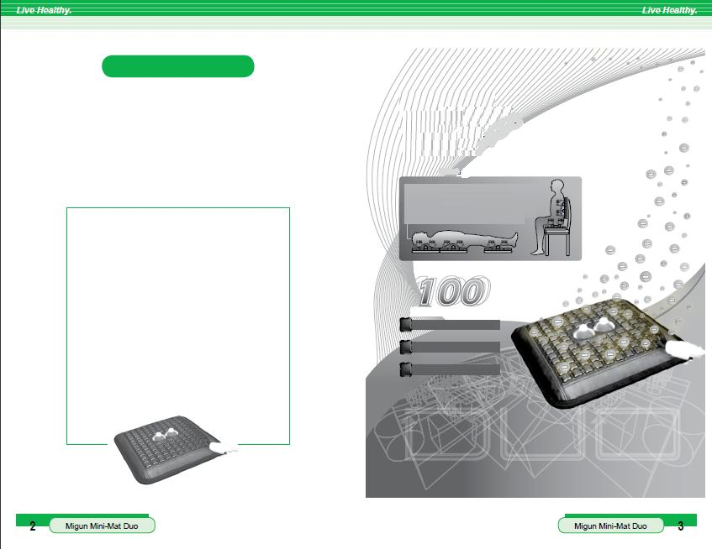
ё
Содержание
Спасибо за приобретение продукции Migun.
Пожалуйста, внимательно прочитайте это руководство. Полное понимание руководства поможет Вам использовать его безопасно и правильно. Пожалуйста, обращайтесь к этому руководству в случае необходимости.
Введение 3
Компоненты Мини-мата 4
Части и функции контролера 5
Подготовка/хранение и обслуживание 6
Инструкции 7
Меры предосторожности 8
Спецификации изделия 9
Преимущества Мини-мата DUO: 10
ИК-лучи длиной волны 11
Что такое анион (отрицательный ион)? 12
Электромагнитное поле 13
Сервисный контракт 14-15
Два в одном: 2-дорожечный нефритовый излучатель и Мини-мат
Мини-мат DUO от Migun представляет собой инновационное сочетание Мини-мата и системы 2-дорожечного нефритового излучателя. Сохранив в себе свойства оздоровительного мата Migun и Мини-мата, этот мат излучает инфракрасные лучи, нейтрализует электромагнитные волны и продуцирует отрицательные ионы (анионы.)
Возможные положения для процедуры
В положении лежа
Боли в нижней части спины;
Боли в шее;
Ишиалгия (Ишиас).
В положении сидя
Гипертрофия предстательной железы;
Геморрой;
Улучшение работы мочевого пузыря;
Боли в спине.
летний камень
ИК-излучение
Нейтрализация ЭМ поля
Продуцирование анионов
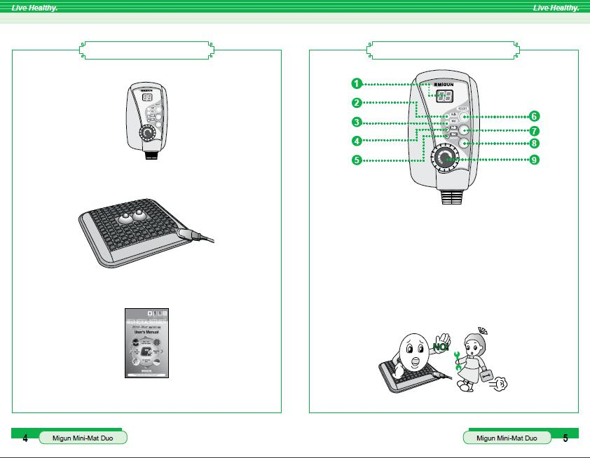
Компоненты Мини-мата
Пульт управления
Мини-мат MG-3300
Руководство пользователя
Части и функции контролера
Экран дисплея: показывает температуру и рабочее состояние;
Температурный светодиод нефритового шарика: показывает температуру нефритового шарика на экране дисплея;
Температурный светодиод Мата: показывает температуру Мата на экране монитора (желтый свет);
Функциональный светодиод нефритового шарика: светится при использовании нефритового шарика;
Функциональный светодиод Мата: Светится при нагревании Мата;
Кнопка Выбора: включает в работу нефритовые шарики или Мат;
Функциональная кнопка нефритового шарика: включает и выключает нефритовые шарики;
Функциональная кнопка мата: включает или выключает мат;
Головка регулятора температуры: контролирует температуру мата.
Никогда не открывайте и не разбирайте контроллер во
избежание удара током
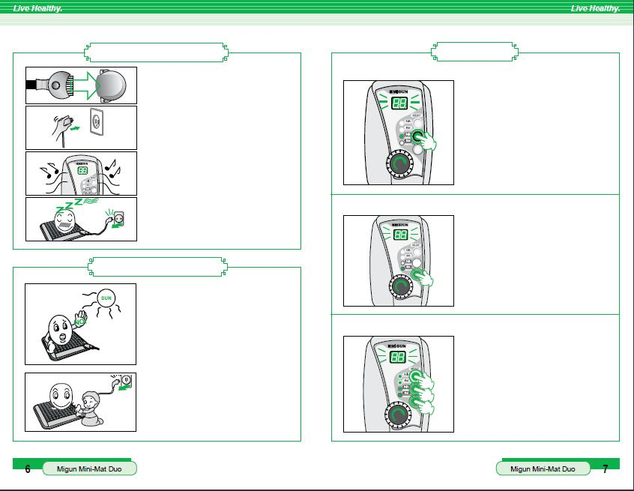
Подготовка к использованию
Внимательно прочитайте инструкцию. Вставьте 7-вилочный соединитель контроллера в Мини-мат
Включите силовой шнур в розетку. * работает только при 220 Вольт/60 Герц
Зазвучит музыка и на экране дисплея появится зеленым «0⁰F» (0⁰ по Фаренгейту)
*После 12 часов работы электроснабжение отключается автоматически и экран монитора гаснет.
Хранение и обслуживание
Берегите изделие от прямых солнечных лучей. Не позволяйте пыли и инородным веществам попадать на изделие.
Ни при каких условиях не регулируйте и не заменяйте компоненты изделия.

Пожалуйста, отключайте шнур в нерабочем положении, а также перед чисткой или ремонтом изделия.
Содержание изделия в чистоте добавит долговечности и продолжительности работы теплового Мини-мата

Инструкция
Нажмите функциональную кнопку нефритовых шариков, чтобы начать работу.
* Появится зелёный свет, и до запуска на экране монитора будет мигать температура (трижды).
Чтобы установить необходимую температуру, поверните головку регулятора температуры. *Температура поднимется до 30° - 70° С (86° -158° F). Температура ниже 30° С (86° F) не выводится на экран монитора.
30° С : 86° F / 40° С : 104° F / 50° С : 122° F / 60° С : 140° F/70° С: 158° F
Как использовать только нефритовые шарики
1. Чтобы начать, нажмите функциональную кнопку Мата.
* Появится жёлтый свет, и до запуска на экране монитора будет мигать температура (трижды).
2. Чтобы установить необходимую температуру,
поверните головку регулятора температуры. *Температура поднимется до 30° - 70° С (86° -158° F)
Как использовать только Мини-мат
Как использовать Мини-мат и нефритовые шарики
Повторите вышеуказанные инструкции.
*Нефритовые шарики и мат можно использовать отдельно и вместе. При одновременном использовании температура устанавливается сразу для обоих.
* Температуру можно установить и в период работы без всякого ущерба для устройства.
*Во время работы устройства можно выбирать мат или нефритовые шарики.
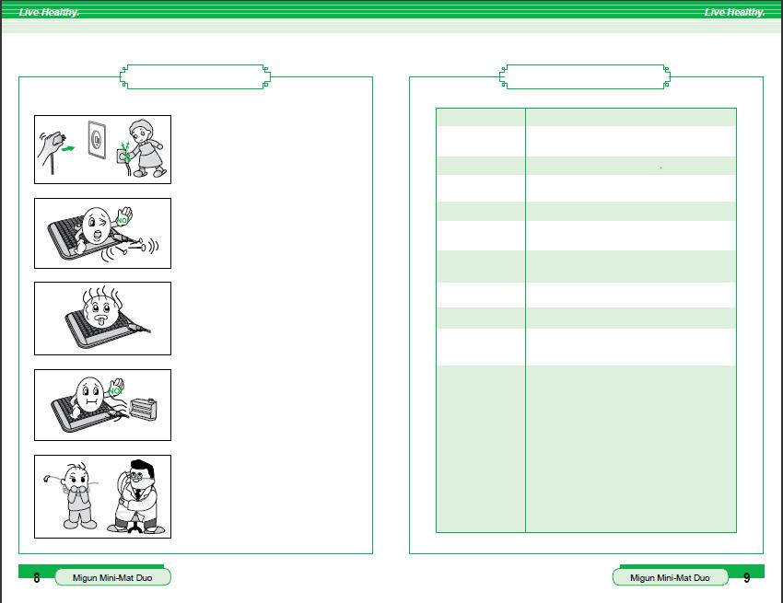
Меры предосторожности
Тщательное соблюдение этой инструкции убережет Вас от несчастных случаев
Напряжение и частота сети 220 В/60 Гц.
Несоблюдение приводит к удару током и короткому замыканию. Никогда не тяните за электрический шнур, особенно мокрыми руками. Может ударить током.

Не используйте никаких острых предметов при работе с изделием.

Снижайте температура, если становится слишком жарко, во избежание раздражения кожи или ожогов.
Не размещайте изделие у открытого огня, обогревательных приборов или легко-воспламеняющихся предметов. Это может привести к возгоранию или удару током.

Не используйте изделие в свернутом или мятом виде.

Если шнур намотается на шею ребенку, это может привести к удушью.

Немедленно прекратите использование устройства в случае любой неполадки. Если из-за устройства возникнет проблема с организмом, прекратите использование изделия и проконсультируйтесь с врачом.

Спецификации
Номер моделиMG-3300Название изделияМатИзготовительMigun Medical Instruments Co. LTDНапряжение/частота220 В, 50 HzПотребление электричества85 ВаттТеплопроводимостьНе магнитная термическая проводимость, Метод температурного регулированияТермостат Размер/весMG-3300:9,92/18,5*18,5Температура мата86F 158FМаксимальная рабочая продолжительность12 часовДругоевстроенный кругооборот для предотвращения чрезмерного нагревания внутри мата (использован биметалл 205 F)
используется волокно и медная пластина для блокирования электромагнитных волн
используется антибиотическое природное волокно
используется не магнитная термическая проводка, в связи с чем не создается магнитное поле
используются ДИК лучи так называемые «новые столетние камни»
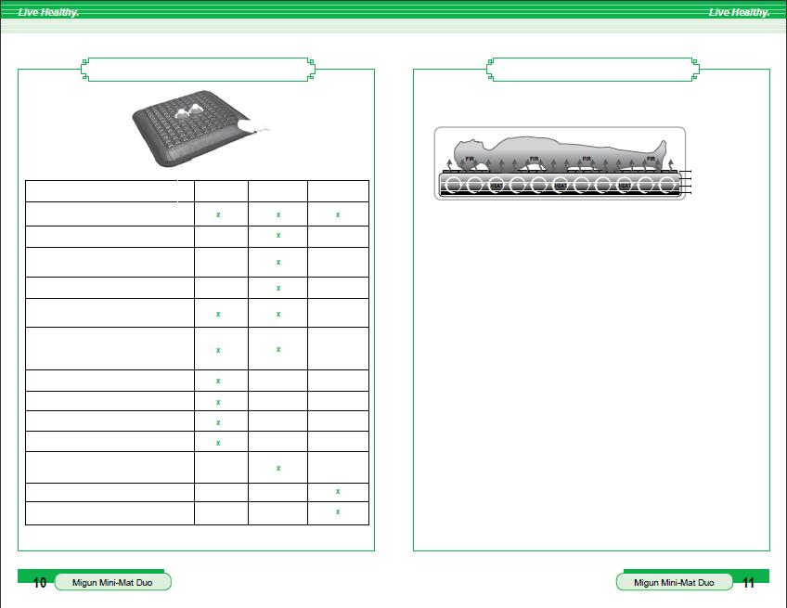
Преимущества Мини-мата DUO
Преимущества Мини-мата DUO
ИК-лучи
Анионы
ЭМП (блок.)
Поддерживает баланс и гармонию во всем теле
Восстанавливает сон
Выделяет 1200~1400 анионов на кубический сантиметр
Очищает кровь, повышает процесс распознавания клеток
Активизирует клетки, улучшается их питание, выводятся отходы их жизнедеятельности
Ускоряет метаболизм, способствует
регенерации клеток, ускоряет собственные восстановительные механизмы организма
Расширяет артерии и вены; улучшает циркуляцию крови
Сжигает калории
Детоксикация – помогает удалять холестерин, токсины и липиды
Увеличивает количество белых кровяных
телец, поддерживает иммунную систему
Тепло ИК лучей успешно лечат артриты, ревматизм и мышечные системы
Восстанавливает нервную систему через глубокий лечебный сон
Полностью нейтрализует воздействие
вредного ЭМП
ИК-лучи длинной волны
Удивительная технология Мини-мат DUO от Migun использует лучи дальней ИК-области, которые относятся к особому типу света, распространяющегося за пределами видимого спектра. В то время как свет вообще переносит энергию из одного места в другое, инфракрасный (буквально значит «ниже красного») обеспечивает выделение энергии высокой температуры.
Когда тепловая система Мини-мат DUO включена, инфракрасные лучи проникают в кожу на 4 - 5 см. Доказано, что лучи дальней ИК-области повышают циркуляцию крови, метаболизм и поддерживают иммунную систему организма. Они могут положительно воздействовать на мышцы кожи, кровеносные сосуды, лимфу и даже нервную систему.
Проще говоря, лучи дальней ИК-области заставляют клетки в этих частях тела резонировать. Лучи дальней ИК-области разогревают тело изнутри, расширяя артерии и вены, чем оживляют циркуляцию крови и усиливают метаболизм, таким образом, влияя на химические процессы в клетках. Результатом является очищение крови и тела и укрепление его способности к обновлению.
100-летний камень
Медный диск
Температурный датчик
Покрытие уретаном
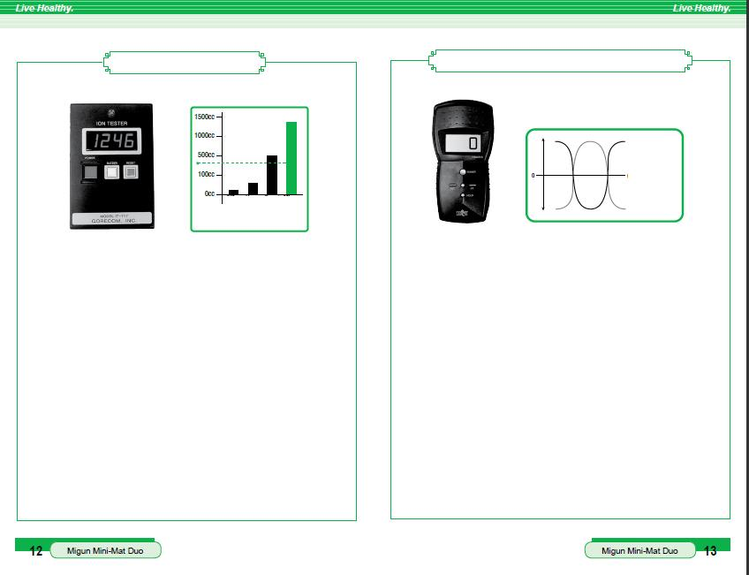
Что такое анион?
Электромагнитное поле
Сравнительная диаграмма
испускания анионов
Офис
Домашние растения
Лес
Мини-мат
DUO
* На человеческий организм благотворно воздействую анионы от 400СС
Ионный тестер
Многие считают анионы «непостижимой» субстанцией. Однако анион - это не вещество, это электрический термин, который обозначает отрицательный заряд. Если молекула или атом вещества получает один или более электронов путём стимуляции, он становится анионом, или отрицательным ионом. Если теряет электрон, становится катионом. Поэтому, согласно научному определению, существует много видов отрицательных ионов.
Многочисленные исследования показывают, что отрицательные ионы кислорода, проникая в организм в процессе дыхания, реагируют с гемоглобином крови и затем разносятся к другим частям тела, чтобы содействовать метаболизму. Это повышает клеточную активность и, как результат, укрепляет среди прочего иммунную систему. Создав богатые запасы анионов, все органы тела - в том числе нервная система, клетки, кровь и лимфатические узлы — восстанавливаются и укрепляются. Отрицательный ион повышает отношение ионизирующих способностей минералов крови - таких, как кальций, натрий и калий. Он также очищает кровь путём транспортировки веществ через мембрану клетки и увеличивает количество глобулина (иммунное вещество, содержащееся в сыворотке), укрепляя, таким образом, иммунную систему.
В проведённом в Израиле опыте кишечная палочка, простейшие и другие бактерии были подвергнуты воздействию отрицательных ионов атмосферы. За шесть часов их число сократилось более чем на 50%. Результаты изучения в Соединённых Штатах показывают, что люди, подвергшиеся воздействию ионизированного воздуха, теряют лишний вес и лучше спят.
Электромагнитные волны - это сочетание электрических волн и магнитных. Вместе они образуют электромагнитное поле (ЭМП). Это ЭМП и создаёт электромагнитные помехи. Магнитные волны оказались особенно вредоносными для организма. С большим трудом удаётся нейтрализовать их воздействие, чтобы защитить здоровье человека. Исследования показывают, что продолжительное воздействие электромагнитных волн может привести к лейкемии, снижению выработки спермы у мужчин и нерегулярному менструальному циклу у женщин, а возможно - и к врождённым порокам. В сложных случаях электромагнитные волны могут быть причиной выкидыша или опухолей мозга.
Ионный коврик Комфорт от Migun разработан для полной нейтрализации электромагнитных волн! Когда коврик Комфорт нейтрализует вредоносное электромагнитное поле, и создаёт предпосылки глубокого лечебного сна и быстрого сна. Обе стадии сна чрезвычайно важны для вашего излечения. Спокойное пробуждение после быстрого сна позволяет чувствовать себя свежее и бодрее, чем после прерывистого цикла сна. Исследования также показали, что старение происходит тем быстрее, чем хуже качество сна. Ионный коврик Комфорт от Migun поможет вернуть исцеляющий сон!
Провод 1
Электрический ток 1
0% ЭМП
Провод 2
Электрический ток 2
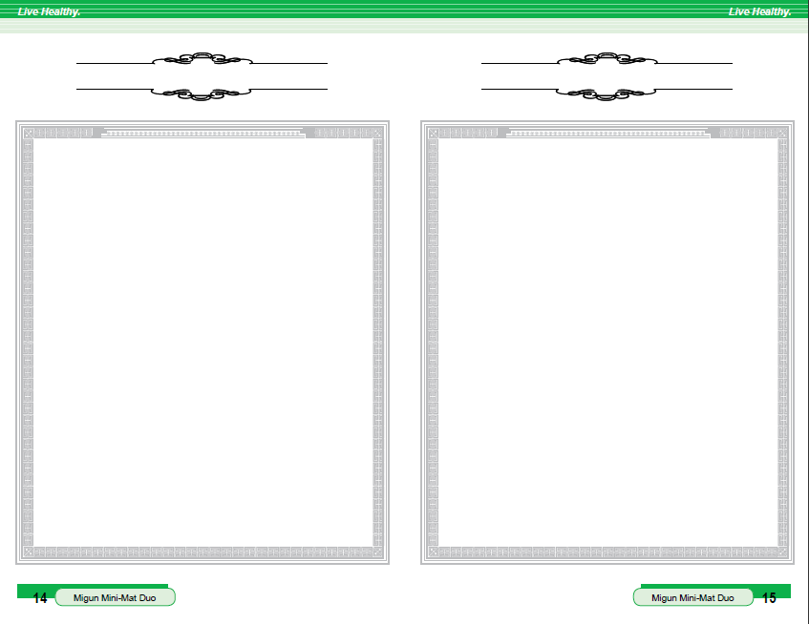
Сервисный контракт
Сервисный контракт
СВИДЕТЕЛЬСТВО КАЧЕСТВЕННОЙ РАБОТЫ ТЕРМОМАССАЖНОГО ЭЛЕКТРОИЗДЕЛИЯ MIGUN

НазваниеМини-мат Дуэт от MigunМодельМG-3300Гарантия1 год со дня приобретения№ изд.ПродажаМесяц Число ГодМестоСведения о
покупателеИмяСвед. о
центреИмяАдресАдресMIGUN, Россия, Сервисный Контракт
Обслуживание: Чтобы организовать обслуживание изделий, охватываемых этим Сервисным Контрактом, необходимо позвонить в центр, где приобретено изделие. Звонок в компанию MIGUN по вашей инициативе может быть вызван безуспешной попыткой разрешить проблему и необходим, прежде чем начать ремонтное обслуживание.
Не отправляйте изделие в адрес компании, не проработав первоначально руководство пользователя и указания по устранению неполадок и не получив сервисного обслуживания от авторизованного представителя службы поддержки клиентов.
* Ремонт будет выполнен по нашему усмотрению сервисным центром компании или третьей стороной договора *Срок этого контракта начинается с даты покупки изделия и заканчивается год спустя.
• Этот контракт заменяет гарантию производителя. migun не даёт письменных гарантий и поэтому освобождается до разрешённого законом максимума от любых гарантий относительно отдельных гарантий продажи или фитнеса. изделие, охватываемое настоящим контрактом, продаётся покупателю как есть, и покупатель соглашается, что он не подвергался никаким процедурам навязывания изделия - ни устным убеждениям, ни рекламным материалом, ни рекомендациями компании или её представителя.
Продукт, охватываемый настоящим контрактом, может быть отремонтирован или заменён аналогичным изделием исключительно по усмотрению Компании.
В случае, если изделие или его части необходимо отправить Компании для ремонта или замены, компания исключительно по своему усмотрению может распорядиться об отправке товара в головной офис, в сервисный центр или третьей стороне.
Все расходы по отгрузке, разгрузке, доставке и страховке, а также риски утраты на пути к Компании или обратно несёт исключительно Покупатель.
Этот Контракт покрывает сервисные расходы только на ремонт и/или замену изделия или компонентов изделия в результате дефектов производителя.

MIGUN Россия, Сервисный центр

Обслуживание: Чтобы организовать обслуживание изделий, охватываемых этим Сервисным контрактом, необходимо позвонить в центр, где приобретено изделие. Звонок в компанию MIGUN по Вашей инициативе может быть вызван безуспешной попыткой разрешить проблему и необходим, прежде чем начать ремонтное обслуживание.
Не отправляйте изделие в адрес компании, не проработав первоначально руководство пользователя и указания по устранению неполадок и не получив сервисного обслуживания от авторизованного представителя служы поддержки клиентов.
* Ремонт будет выполнен по Вашему усмотрению сервисным центром компании или третьей стороной договора
* Срок данного контракта исчисляется с даты покупки в течении года
Данный конракт заменяет гарантию производителя. migun не дает письменных гарантий и поэтому освобождается разрешенным законом максимумом от любых гарантий, относительно отдельных гарантий продажи. изделие по настоящей гарантии продается покупателю, а покупатель соглашается, что он не подвергался никаким процедурам навязывания изделия – ни устным убеждениям, ни рекламным материалом, ни рекомендациями компании или ее предсавителя
* Товар, предусмотренный настоящим контрактом, может быть отремонтирован или заменен аналогичным изделием исключительно по усмотрению Компании
* В случае, если изделие или его части необходимо отправить Компании для ремонта или замены, компания исключительно по своему усмотрению может распорядиться об отправке товара в головной офис, в сервисный центр или третьей стороне. Все расходе по отгрузке, разгрузке, отправке и страховке, а также риски утраты на пути к Компании и орано несет исключительно Покупатель
* Данный Контракт покрывает сервисные расходы только на ремонт и/или замену изделия или компонентов изделия в результате дефектов производителя.
Разрешение споров: любые претензии и споры, возникающие по данному контракту, должны разрешаться следующим образом и в следующем порядке:
1) Первоначальной консультацией по телефону клиентской службы, указанному в контракте покупателя;
2) Третьей стороной, назначенной Компанией
3) в случае безуспешной попытки, в арбитражной организации по правилам Арбитражного суда РФ. Покупатель передает все права суду присяжных для урегулирования претензий и споров или федеральному суду. Виновная сторона несет ответственность за возмещение судебных расходов
Права покупателя: Для получения обслуживания согласно этому контракту, необходим оригинал полностью оформленного контракта с Компанией, содержащий все необходимые реквизиты.
Исключения: Контракт не охватывает ремонт или замену изделий (частей) при поломках, вызванных случайной или намеренной поломкой, конденсацией, пролитой жидкостью, неправильным использованием, с измененным или отсутствующим серийным номером, после самостоятельного ремонта, подключения к другому источнику ока, в случае потери деталей, изношенности и старения, косметических повреждений, а также проблем из-за неправильной установкой или эксплуатации. Контракт не подлежит замене. Контракт исключает следующие обстоятельства:
* Изделия, которые используются в коммерческих целях, находятся в общественной аренде или используются в многосемейных домах, на подпадают под действие настоящего контракта
* Покупатель причиняет случайные поломки
* Контракт не охватывает оплату третьей стороны
* Покупатель признает, что Контракт не является страховым полисом или гарантией
* Данный Контракт признается ничтожным вне территории РФ
* Все расходы по отгрузке, доставке и страховке, а также риск потери изделия в пути или его частей лежатся полностью на Покупателя.
* Отдельные заменяемые части, не охватываемые Контрактом, могут приобретаться у Компании отдельно. Заинтересованные Покупатели могут получить прайс-лист от Компании
* Получение изделий или частей изделий не могут рассматриваться обязанностью Компании по настоящему договору. Для получения такого товара Компания выписывает Покупателю отдельный ордер. Покупатель несет полную ответственность за оплату изделия и/или частей по действующим ценам Компании.

